Борьба с сорняками

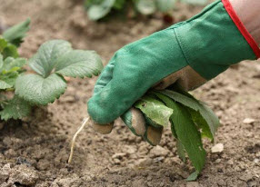

Всем знакомый с детства лопух относится к числу сорняков-упрямцев. Появляясь то под старой яблоней, то возле шпалер сортовой малины, то по соседству с клумбой, он высасывает из почвы питание и влагу и упрямо вытесняет культурные растения с участка.
Потратив немало сил и времени на выкапывание корневищ, вы очень скоро замечаете бодрые молодые всходы: лопух не сдается!
Справиться с ним сложно, но все-таки возможно. Если великолепные бархатистые листья не нужны для дизайна сада, попробуйте устроить сорняку совсем не сладкую жизнь. Для этого надо срезать стебель у поверхности почвы и густо посыпать поваренной солью. Вот увидите: лопух надолго откажется расти на этом месте. Если не жаль соли, можно обложить ею стебли лопухов. За несколько дней соль разъест стебли и доберется до корней. Мощный соперник культурных растений начнет вянуть и чахнуть. Точно так же удается справиться с вездесущим вьюнком.
Одним не по вкусу соль, а другим, как конскому щавелю, — негашеная известь. Грядки, на которых поселился сорняк, посыпают известью. Делать это рекомендуется весной.

Т.НАЗАРОВА, агроном.
http://lovesad.ru

